Descritivo Funcional. – 33811

Logo ao abrir o site (Ou app), você verá essa tela:

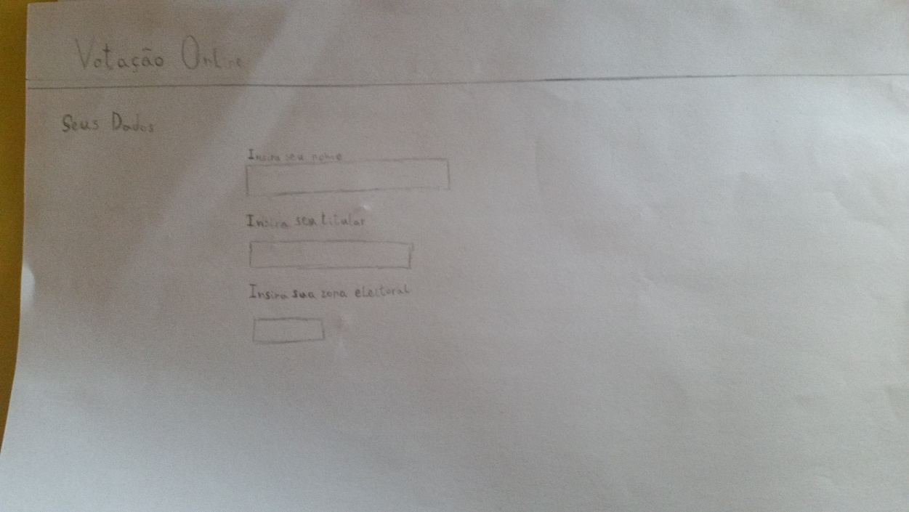

Completando com as informações corretas e todos os campos preenchidos, poderá passar para a próxima tela:



Quando colocar a Legenda do candidato abaixo será preenchido automaticamente com o nome do candidato selecionado, quando o apurador marcar que a votação foi finalizada, aparecerá essa tela:

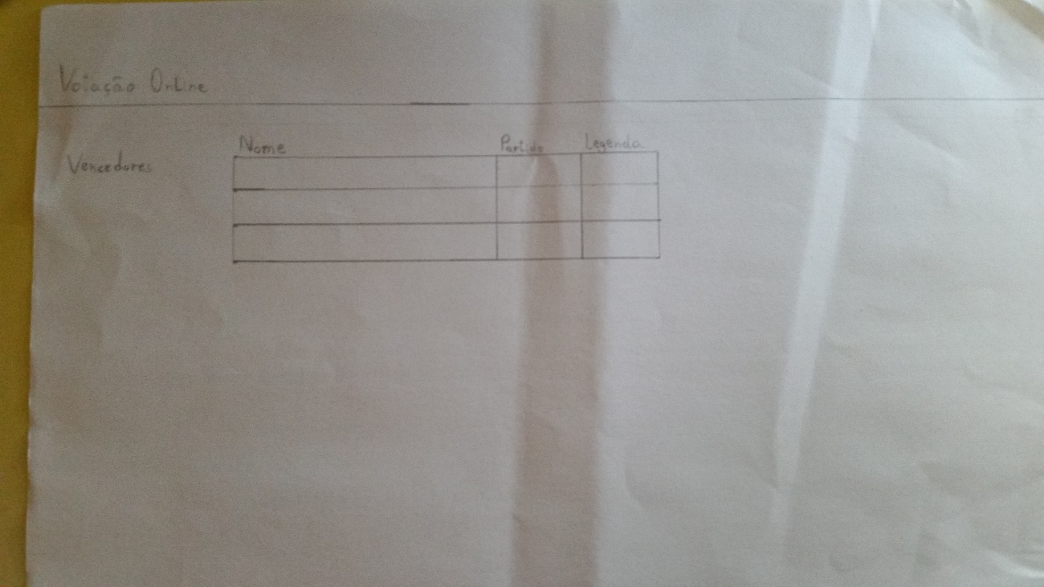

Mostrando os candidatos com maior quantidade de votos.